更多高考资料进入：www.gaokw.com/ziyuan/shanghai/

上海市虹口区2014届高三4月高考练习（二模）
物理试题
2014.4

本试卷共10页，满分150分，考试时间120分钟。本卷g均取10m/s²。
考生注意：
1．答卷前，考生务必在答题纸上用蓝色或黑色的钢笔或圆珠笔清楚填写学校、班级、姓名、学号，并用2B铅笔在答题纸上正确涂写学号。
2．第一、第二和第三大题的作答必须用2B铅笔涂在答题纸上相应区域内与试卷题号对应的位置。第四、第五和第六大题的作答必须用黑色的钢笔或圆珠笔写在答题纸上与试卷题号对应的位置（作图可用铅笔）。
3．第30、31、32、33题要求写出必要的文字说明、方程式和重要的演算步骤。只写出最后答案，而未写出主要演算过程的，不能得分。有关物理量的数值计算问题，答案中必须明确写出数值和单位。
一．单项选择题（共16分，每小题2分。每小题只有一个正确选项。）
1．下列选项中属于理想化物理模型的是 （ ）
（A）机械波 （B）质点 （C）电场 （D）电阻

2．关于牛顿运动定律，正确理解的是 （ ）
（A）作用力和反作用力大小相等，方向相反，合力为零
（B）力是使物体产生加速度的原因，先有力的作用，然后才产生加速度
（C）质量越大的物体惯性也越大
（D）物体只有受到力的作用才会运动

3．关于液体的微观结构，下列说法中正确的是 （ ）
（A）液体分子间距很大，容易被压缩
（B）液体分子间距很大，相互作用力很弱
（C）液体分子在杂乱无章地运动，无任何规律性
（D）液体分子在运动，但无确定的平衡位置

4．关于宇宙，下列说法中正确的是 （ ）
（A）地球是宇宙中唯一有卫星的星球
（B）恒星的寿命取决于亮度
（C）太阳能够发光、放热，主要是因为太阳内部不断发生化学反应
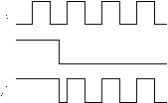
（D）银河系是一种旋涡星系，太阳处在其中的一个旋臂上

5．如图所示，当在一个“门”电路的输入端A、B输入图示波形的电势信号后，其输出端Z输出了图示波形的电势信号。由此可以判断，该门电路是 （ ）
（A）“或”门 （B）“与”门
（C）“非”门 （D）“与非”门
6．下列四幅图中，能正确反映分子间作用力f和分子势能E_{P}随分子间距离r变化关系的图像是 （ ）
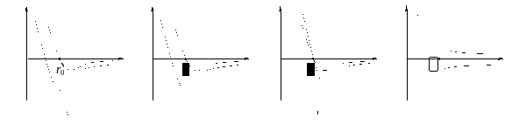

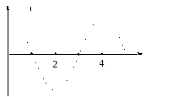
7．一质点作简谐运动的振动图象如图所示，则该质点 （ ）
（A）在0至0.01s内，速度与加速度反方向
（B）在0.01s至0.02s内，速度与回复力同方向
（C）在0.04s时刻，速度最大，回复力为零
（D）在0.025s时刻，速度与加速度均沿x轴正方向

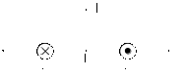
8．如图所示，两根水平放置且相互平行的长直导线分别通有方向相反的电流I₁与I₂．与两根导线垂直的同一平面内有a、b、c、d四点，a、b、c在两根导线的水平连线上且间距相等，b是两根导线连线的中点，b、d连线与两根导线连线垂直。则 （ ）
（A）I₂受到的磁场力水平向左
（B）b点磁感应强度为零
（C）d点磁感应强度的方向必定竖直向下
（D）a点和c点的磁感应强度不可能都为零

二．单项选择题（共24分，每小题3分。每小题只有一个正确选项。）
9．如图所示，直线a和曲线b分别是在平直公路上行驶的汽车a和b的位置-时间（x-t）图线。由图可知 （ ）
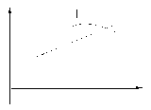
（A）在t₁时刻，两车速度相等
（B）在t₂时刻，a、b两车运动方向相同
（C）在t₁到t₂这段时间内，b车的速率先减小后增大
（D）在t₁到t₂这段时间内，b车的速率一直比a车大

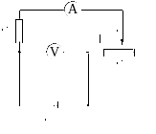
10．如图所示的电路中，R₀为定值电阻，R为滑动变阻器。当滑动片P由a端向b端滑动的过程中，关于电压表、电流表的示数U和I的变化情况，下列说法中正确的是 （ ）
（A）U先增大后减小，I先减小后增大
（B）U先减小后增大，I先增大后减小
（C）U一直增大，I一直减小
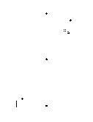
（D）U一直减小，I一直增大
11．如图所示，oa、ob是竖直平面内两根固定的光滑细杆，o、a、b、c位于同一圆周上，c为圆周的最高点，a为最低点。每根杆上都套着一个小滑环，两个滑环都从o点无初速释放，用t₁、t₂分别表示滑环到达a、b所用的时间，则下列关系正确的是 （ ）
（A）t₁ = t₂ （B）t₁ > t₂
（C）t₁ < t₂ （D）无法确定

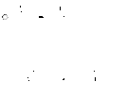
12．如图所示，水平固定的半球形容器，其球心为O点，最低点为B，A点在左侧内壁上，C点在右侧内壁上，从容器的左侧边缘正对球心以初速度v₀平抛一个小球，抛出点与O、A、B、C四点在同一竖直平面内，不计空气阻力，则 （ ）
（A）v₀大小适当时，小球可以垂直击中A点
（B）v₀大小适当时，小球可以垂直击中B点
（C）v₀大小适当时，小球可以垂直击中C点
（D）小球不能垂直击中容器内任何一个位置

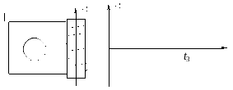
13．如图所示，螺线管内有平行于轴线的匀强磁场，规定图中箭头所示方向为磁感应强度B的正方向，螺线管与U型导线框cdef相连，导线框cdef内有一半径很小的金属圆环L，圆环与导线框cdef在同一平面内。当螺线管内的磁感应强度随时间按图示规律变化时（ ）
（A）在t₁时刻，金属圆环L内的磁通量最大
（B）在t₂时刻，金属圆环L内的磁通量最小
（C）在t₁- t₂时间内，金属圆环L有收缩趋势
（D）在t₁- t₂时间内，金属圆环L内有逆时针方向的感应电流

14．在放映电影时，一般电影机每秒钟切换24幅画面。一辆汽车的车轮上有三根辐条，车轮半径为0.5m，则下列判断中正确的是 （ ）
（A）无论车轮转速多大，都不会感觉车轮倒转
（B）只有车轮转速为24r/s时，才会感觉车轮不转动
（C）车速为4(2k+1)π米/秒时（其中k=0,1,2…），一定可以看到画面上有6根辐条
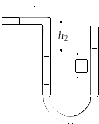
（D）车速为4kπ米/秒时（其中k=1,2,3…），一定可以看到画面上有6根辐条

15．如图所示，两端开口、内径均匀的玻璃弯管竖直固定，两段水银柱将空气柱B封闭在玻璃管左侧的竖直部分，A侧水银有一部分在水平管中。若保持温度不变，向右管缓缓注入少量水银，稳定后 （ ）
（A）右侧水银面高度差h₁减小 （B）空气柱B的长度不变
（C）空气柱B的压强增大 （D）左侧水银面高度差h₂增大
16．如图所示，边长为L、总电阻为R的正方形线框abcd放置在光滑水平桌面上，bc边紧靠磁感强度为B、宽度为2L、方向竖直向下的有界匀强磁场的边缘。现使线框以初速度v₀匀加速通过磁场，下列图线中能定性反映线框从进入到完全离开磁场的过程中感应电流变化情况的是 （ ）
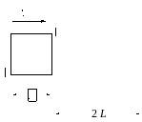
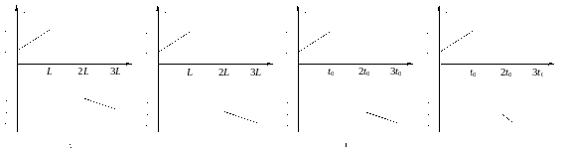

三．多项选择题（共16分，每小题4分。每小题有二个或三个正确选项。全部选对的，得4分；选对但不全的，得2分；有选错或不答的，得0分。）
17．把一个曲率半径很大的凸透镜的弯曲表面压在另一个玻璃平面上，让单色光从上方射入，俯视可以观察到明暗相间的同心圆环，这个现象是牛顿首先发现的，这些同心圆叫做牛顿环。为了使同一级圆环的半径变大（例如从中心数起的第二条圆环），则应 （ ）
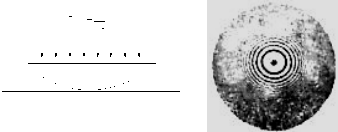
（A）将凸透镜的曲率半径变大
（B）将凸透镜的曲率半径变小
（C）改用波长更长的单色光照射
（D）改用波长更短的单色光照射

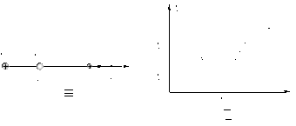
18．如图（甲）所示，两个点电荷Q₁、Q₂固定在x轴上距离为L的两点，其中Q₁带正电，位于原点o，a、b是它们连线延长线上的两点，其中b点的坐标为3L。现有一带正电的粒子+q以一定的初速度沿x轴从a点开始经b点向x轴正方向运动。设粒子经过a、b两点时的速度分别为v_{a}、v_{b}，粒子只受电场力作用，其速度随坐标x变化的图象如图（乙）所示，则以下判断正确的是 （ ）

（A）Q₂带负电且电荷量小于Q₁ （B）b点的场强为零
（C）a点电势高于b点电势 （D）粒子在a点具有的电势能小于b点电势能
19．如图所示，一列沿x轴正方向传播的简谐横波，振幅为10cm，波速为8m/s，在波的传播方向上两质点a、b的平衡位置相距0.4m（小于一个波长）。当质点a在波峰位置时，质点b在x轴上方与x轴相距5cm的位置，则 （ ）
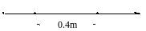
（A）此波的波长可能为2.4m
（B）此波的周期可能为0.6s
（C）质点b的振动周期可能为0.06s
（D）从此时刻起经过0.2s，b点一定处于波谷位置

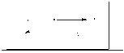
20．如图所示，滑块B放在斜面体A上，B在水平向右的外力F₁，以及沿斜面向下的外力F₂共同作用下沿斜面向下运动，此时A受到地面的摩擦力水平向左。若A始终静止在水平地面上，则下列说法中正确的是 （ ）
（A）同时撤去F₁和F₂，B的加速度一定沿斜面向下
（B）只撤去F₁，在B仍向下运动的过程中，A所受地面摩擦力的方向可能向右
（C）只撤去F₂，在B仍向下运动的过程中，A所受地面摩擦力的方向可能向右
（D）只撤去F₂，在B仍向下运动的过程中，A所受地面的摩擦力不变

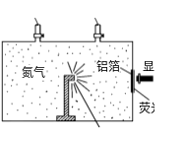
四．填空题（共20分，每小题4分。）
本大题中第22题为分叉题，分A、B两类，考生可任选一类答题。若两类试题均做，一律按A类题计分。
21．英国物理学家卢瑟福1919年通过如图所示的实验装置，第一次完成了原子核的人工转变，并由此发现了_______________。实验时，卢瑟福仔细调节铝箔的厚度，使_______________恰好不能穿透铝箔。 该实验的核反应方程为：＋→___________＋___________。

22A、22B选做一题

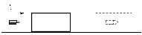
22（A）．如图所示，质量为0.01kg的子弹以400m/s的水平速度射中一静止在光滑水平面上质量为0.19kg的木块，子弹进入木块6cm深度而相对于木块静止。则子弹的最终速度为______________m/s，在此过程中，系统因摩擦而产生的热量为______________J。

22（B）．“嫦娥一号”是我国首次发射的探月卫星，它在距离月球表面高度为200km的圆形轨道上运行，运行周期为127分钟。已知引力常量G=6.67×10^{–11}N·m²/kg²，月球的半径为1.74×10³km，利用以上数据估算月球的质量约为______________ kg，月球的第一宇宙速度约为______________ km/s。

23．如图（甲）所示的电路中，R₁为定值电阻，R₂为滑动变阻器。闭合电键S后，调节滑动变阻器，将滑动片从a端滑向b端的过程中，两只电压表的示数随电流表示数变化的完整图线如图（乙）所示。则滑动变阻器的最大阻值为______________Ω，滑动变阻器消耗的最大功率为______________W。
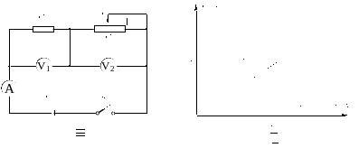

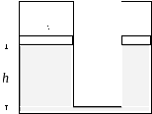
24．如图所示，两个截面积不等、可导热的气缸A、B竖直放置，它们的底部由一细管连通（忽略细管的容积）。两气缸内各有一个活塞，质量分别为m_{A}=3m和m_{B}=m，活塞与气缸之间无摩擦，活塞的下方为理想气体，上方为真空。当气体处于平衡状态时，两活塞位于同一高度h，则两个活塞的横截面积之比S_{A}S_{B}=_______________。若在两个活塞上同时分别放一质量为2m的物块，当系统再次达到平衡后，给气体缓缓加热，使气体的温度由T₀缓慢上升到T。在加热气体的过程中，气体对活塞所做的功为_______________（假定气体状态变化的过程中，物块及活塞不会碰到气缸顶部）。

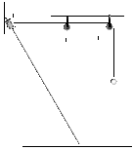
25．如图所示，一根轻绳跨过两个轻质光滑定滑轮O₁、O₂，一端与一小球连接，另一端与套在足够长的光滑固定直杆上的小滑块连接，球与滑块的质量均为m，直杆与水平面间的夹角为θ=60°，且与两个定滑轮在同一竖直平面内，直杆上的C点与两个定滑轮均在同一高度，C点到定滑轮O₁的距离为L，小球运动过程中不会与其他物体相碰。缓缓释放滑块，当系统平衡时，滑块离开C点的距离为_______________。若将滑块从C点由静止释放，则滑块下滑距离为L时，滑块的速度大小为_______________。

五．实验题（共24分）
26．（4分）某同学利用图（甲）所示的装置研究光的干涉和衍射，光电传感器可用测量光屏上光强的分布。某次实验时，在电脑屏幕上得到图（乙）所示的光强分布，这位同学在缝屏上安装的是_______________（选填“单缝”或“双缝”）。 当做干涉现象研究时，若要使干涉条纹的间距变大，可选用宽度较_______________的双缝（选填“宽”或“窄”），或使缝屏与光屏间的距离_______________（选填“增大”或“减小”）。
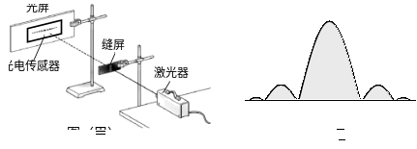

27．（6分）图（甲）所示为使用DIS系统研究斜面上小车运动的装置图。
（1）图（甲）中的C为_________________。
（2）A发出红外线和超声波的波形如图（乙）所示，B接收到的红外线和超声波的波形如图（丙）所示。超声波是______________（选填“机械波”或“电磁波”）。若超声波速度为300m/s，则小车在t=1×10⁻³s时的速度约为______________m/s。
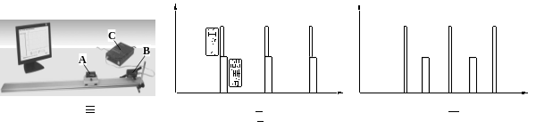

28．（6分）科学探究活动通常包括以下环节：（A）搜集证据；（B）评估交流；（C）作出假设；（D）提出问题等。
（1）请将正确的探究活动按顺序重新排列___________________________（只需填写字母）。
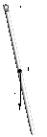
（2）某兴趣小组的同学们对刚性物体的摆动周期产生了兴趣（这种摆称为复摆）。于是，他们用厚度和质量分布均匀的细长木板（如一把米尺）做成一个复摆，如图所示。让其在竖直平面内做小角度摆动，C点为重心，板长为L，周期用T表示。
甲同学猜想：复摆的周期应该与板的质量有关。
乙同学猜想：复摆的摆长应该是悬点到重心的距离，即。
丙同学猜想：复摆的摆长应该大于。
为了研究以上猜想是否正确，同学们进行了下面的实验探索：
①把两个相同的木板完全重叠在一起，用透明胶（质量不计）粘好，测量其摆动周期，发现与单个木板摆动时的周期相同，重做多次仍有这样的特点。则证明了甲同学的猜想是______________________________的（选填“正确”或“错误”）。
②用T₀表示板长为L的复摆看成摆长为单摆的周期计算值（T₀=2），用T表示板长为L复摆的实际周期测量值。计算与测量的数据如下表：
板长L/cm | 25 | 50 | 80 | 100 | 120 | 150
周期计算值T₀/s | 0.70 | 1.00 | 1.27 | 1.41 | 1.55 | 1.73
周期测量值T/s | 0.81 | 1.16 | 1.47 | 1.64 | 1.80 | 2.01
由上表可知，复摆的等效摆长______________（选填“大于”、“小于”或“等于”）。

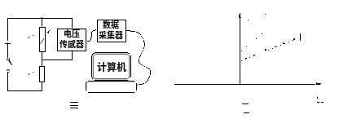
29．（8分）干电池用久后通常电动势会减小，内阻增大。某同学利用DIS系统、定值电阻R₀、电阻箱R₁等实验器材分别研究新、旧两节干电池的电动势和内阻，实验装置如图（甲）所示。实验时多次改变R₁的阻值，用电压传感器测得R₁上的电压U₁，在计算机上显示出如图（乙）所示的的关系图像。
（1）根据图像可以判断，图线___________对应的是新电池（选填“a”或“b”）。
（2）若定值电阻R₀=2Ω，则图线a的电动势E_{a}=___________V，内阻r_{a}=___________Ω。
（3）若将同一电阻R先后与电池a、电池b连接，则两电池的输出功率P_{a}___________P_{b}（选填“大于”、“等于”或“小于”）。

六．计算题（共50分）
30．（10分）如图所示，高为H=60cm的气缸竖直放置在水平地面上，内有一质量为m=5kg、横截面积为S=25cm²的活塞。气缸的顶部装有卡环，可以阻止活塞离开气缸，气缸的右侧正中央安装一阀门，阀门细管直径不计。现打开阀门，让活塞从气缸顶部缓缓下降直至静止，气体温度保持t₀=27℃不变，不计活塞与气缸间的摩擦，大气压强p₀=1.0×10⁵Pa 。求：
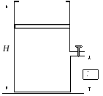
（1）活塞静止时，缸内气体的压强。
（2）活塞静止时，距离气缸底部的高度。
（3）活塞静止后关闭阀门，缓慢加热缸内气体，使温度达到t′=477℃，求活塞距离气缸底部的高度。

31.（12分）如图所示，质量m=2kg的小物块从倾角θ=37°的光滑斜面上的A点由静止开始下滑，经过B点后进入粗糙水平面，已知AB长度为3m，斜面末端B处与粗糙水平面平滑连接。试求：
（1）小物块滑到B点时的速度大小。
（2）若小物块从A点开始运动到C点停下，一共经历时间t=2.5s，求BC的距离。
（3）上问中，小物块与水平面的动摩擦因数μ多大？
（4）若在小物块上始终施加一个水平向左的恒力F，小物块从A点由静止出发，沿ABC路径运动到C点左侧3.1m处的D点停下。求F的大小。 （sin37°=0.6，cos37°=0.8 ）
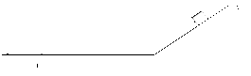

32.（14分）两个带电量均为+q的小球，质量均为m，固定在轻质绝缘等腰直角三角形框架OAB的两个端点A、B上，另一端点用光滑铰链固定在O点，整个装置可以绕垂直于纸面的水平轴在竖直平面内自由转动。直角三角形的直角边长为L。
（1）若施加竖直向上的匀强电场E₁，恰能使框架OB边水平、OA边竖直并保持静止状态，则电场强度E₁多大？在此电场中，框架能否停止在竖直平面内其它位置？
（2）若改变匀强电场的大小和方向（电场仍与框架平行），为使框架的OB边水平，A在O点的正下方，则所需施加匀强电场的场强E₂至少多大？方向如何？
（3）若施加竖直向上的匀强电场E₃=，小球带电量分别变为q_{A}=+2q，q_{B}=+q，其余条件不变。将框架从图示位置由静止释放，不计一切摩擦阻力，框架转动多少角度两个小球速度最大？并求出最大速度。
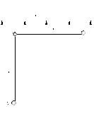

33．（14分）如图（甲）所示，足够长、电阻可以忽略的矩形金属框架abcd水平放置，ad与bc之间的距离为L=1m，左右两侧各连接一个定值电阻，阻值R₁=R₂=2.0Ω。垂直于框架固定一根质量m=0.2kg、电阻r=1.0Ω的金属棒ef，棒ef距离框架左侧s=0.5m。
（1）若在abfe区域存在竖直向上的均匀增强的匀强磁场，磁感应强度变化率=0.2T/s，求电阻R₁消耗的电功率。
（2）若金属棒ef处于竖直向上的匀强磁场中，磁感应强度B=2.0T，ef与导轨间的动摩擦因数μ=0.5。现使磁场以加速度a=5m/s²由静止开始向右匀加速运动，同时释放导体棒ef，则需要经过多长时间导体棒ef开始运动？（最大静摩擦力近似等于滑动摩擦力，ef始终处于磁场中）
（3）上问中，从磁场开始运动计时起，在0～2s的时间内导体棒运动了7.5m的距离，电路中产生的焦耳热为2.9J（2s前导体棒运动状态已经稳定）。求此过程中，运动磁场给系统提供的能量，并在图（乙）中定性画出导体棒的速度-时间图像。



